
ココロみがき養成講座週１回の朝起きでリフレッシュする60分間！
いわき市倫理法人会

無料 どなたでも参加できます 月4回開催
第490回経営者モーニングセミナーのご案内

日 時 令和８年 5月 21日（ 木 ）午 前 ６：００～７：００
場 所 常磐共同ガス株式会社 本社３Ｆ 会議室Ｂ
住 所 いわき市常磐湯本町日渡74-7 ＴＥＬ 0246-43-3148
≪第2条 苦難福門≫
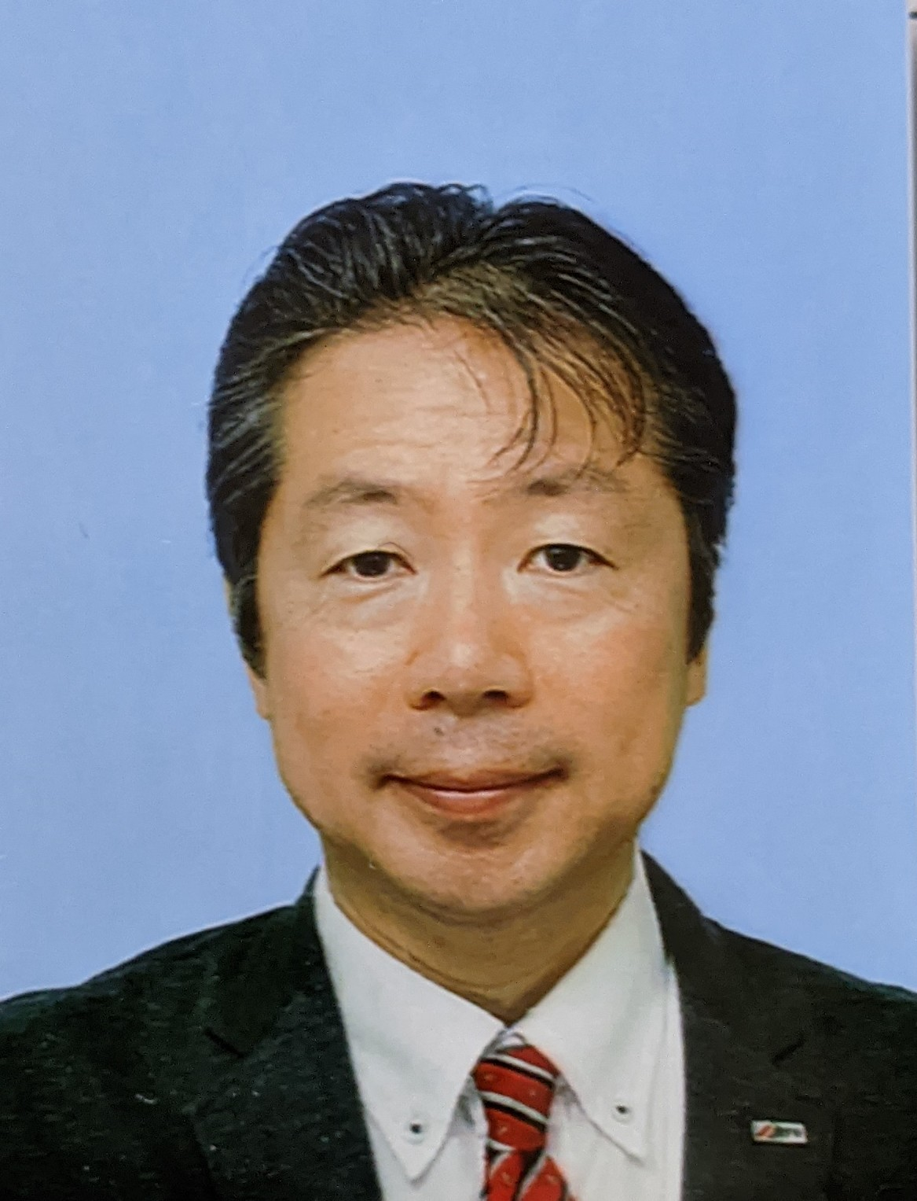
「 FP関連資格と実務内容紹介」
テーマ
Micro Preneur Consulting
講 師
赤羽 幸次郎 氏
≪プロフィール≫
国立大学大学院工学研究科修了(化学工学専攻)。外資系化学会社の研究職、車載機メーカーの
SW開発職を経て2000年にSW開発会社を創業。2020年に事業承継し、2021年個人事業主登録。
経営コンサルティング、資産運用関連のコンサルティングが現在の主な業務。
保有資格等：J-FLEC 認定アドバイザー/講師 CFP® 認定者(ファイナンシャルプランナー) / 1級FP /
プライマリーPB/ 証券外務員一種/資産形成コンサルタント / DCプランナー2級 等

～聴きどころ～
相続、事業承継、年金、資産運用など人生のどこかで現実に発生する可能性のある課題を、
コンサルタントとして実際に対応した事例を通して共有し、事前対策や課題発生時にどのような支援を
受ける必要があるのか、ご理解を深めていただければ幸いです。

※ 講師を囲んでの「朝食交流会」 ご交流・仲間づくりにどうぞ ＡＭ７：００～ (会費￥200)
≪今後の予定≫
5/28 （一社）倫理研究所 名誉研究員 徳江 秀雄氏 「 根に思いをはせる 」
6/4 会員リレートーク 「 倫理実践体験報告 」

-
主 催 いわき市倫理法人会TEL0246-92-0708 FAX0246-92-0720
Ｅメール iwakisi-rinri@arion.ocn.ne.jp

